

**GUIA DE APRENDIZAJE UNIDAD 1. Priorización N.18**

**RECURSO: TEXTO DE ESTUDIO** PAGINAS: 143 – 144 – 145 -

ASIGNATURA: Ciencias Naturales.

NOMBRE ESTUDIANTE: ______________________________________________________

CURSO: ______________________________ LETRA: ______ FECHA: __________________

Objetivo: **Identificar el termómetro y sus partes.**

O A: Medir la masa, el volumen y la temperatura de la materia (en estados sólido, líquido

y gaseoso), utilizando instrumentos y unidades de medida apropiados (11).

**Instrucciones.**

-Trabaja en tu cuaderno de la asignatura.

-Trabaja en un lugar tranquilo con luz y sin distracción.

-Envía por correo o whattpp el resultado de la actividad.

**Recordemos lo aprendido y observa los esquemas**





1. Lee el siguiente texto y extraer 1 idea principal (escríbelo en tú cuaderno)



|  |
| --- |
|  |

II.) **Observa los siguientes termómetros y registra las temperaturas en la tabla.**



1. Observa el termómetro y escribe cada una de sus partes en la flecha indicada. 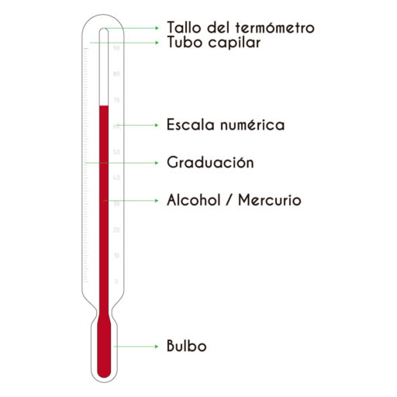
2. Encuentra en la sopa de letra 5 instrumentos de medición y 5 unidades de medida





Anímate tú puedes.! Esfuérzate y serás el Mejor.!

Para finalizar esta actividad te invita a observar un video educativo a cerca de la masa y volumen (según sus propiedades) <https://youtu.be/1_sagbhNtWs>